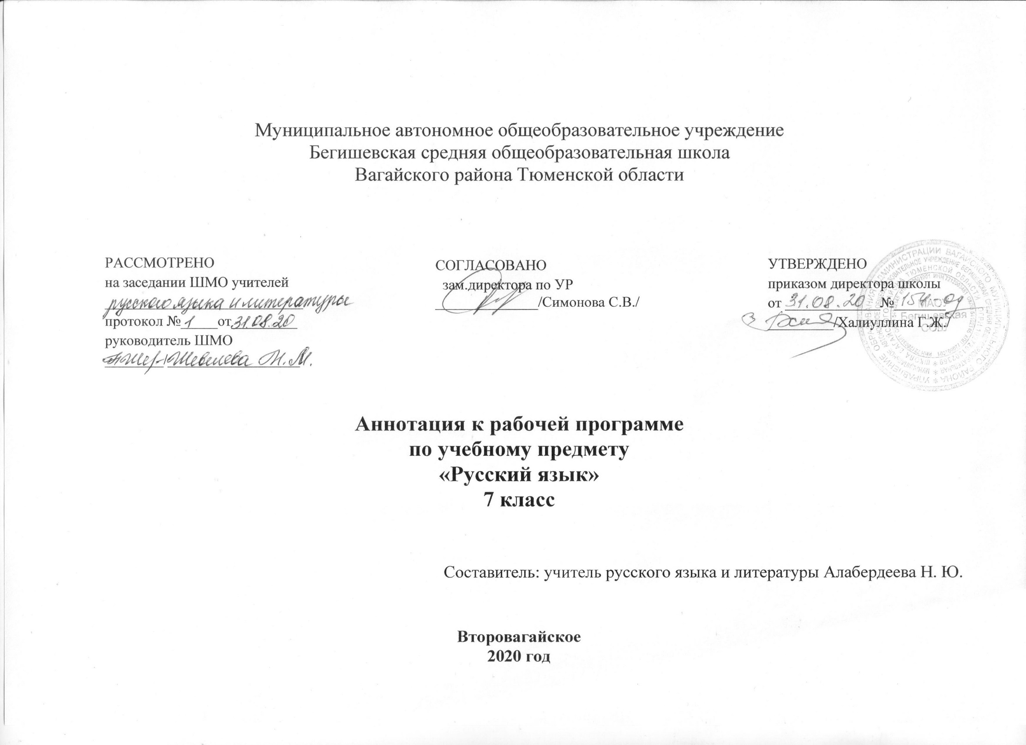

1.Нормативная база и УМК
Рабочая программа по русскому языку 7 класс составлена на основании следующих нормативно-правовых документов:
- Закон РФ «Об образовании в Российской Федерации» от 29 декабря 2012 года № 273- ФЗ;
- Порядок организации и осуществления образовательной деятельности по основным общеобразовательным программам - образовательным программам начального общего, основного, общего и среднего общего образования (утвержден приказом Минобрнауки России от 30.08.2013 № 1015;
- Приказ Минобрнауки России от 17 декабря 2010г. № 1897 «Об утверждении федерального государственного образовательного стандарта основного общего образования»;
- Приказ Минобразования РФ от 5 марта 2004 г. N 1089 "Об утверждении федерального компонента государственных образовательных стандартов начального общего, основного общего и среднего (полного) общего образования";
- Приказ Министерства образования и науки Российской Федерации от 31.12.2015г. № 1577 «О внесении изменений в федеральный государственный образовательный стандарт основного общего образования, утвержденный приказом Министерства образования и науки Российской Федерации от 17 декабря 2010г. № 1897»;
- Приказ Минобрнауки России от 07.06.2017 N 506 "О внесении изменений в федеральный компонент государственных образовательных стандартов начального общего, основного общего и среднего (полного) общего образования, утвержденный приказом Министерства образования Российской Федерации от 5 марта 2004 г. N 1089";
- Устав МАОУ Бегишевская СОШ;
- Авторская программа основного общего образования по русскому языку 5-9 классы. Авторы: 5 класс / М.М.Разумовская, С.И. Львова, В.И.Капинос, В.В. Львов, Г. А.Богданова; 6-9 классы / Л.А. Тростенцова, Т.А. Ладыженская, А.Д. Дейкина, О.М.Александрова.
- Учебный план МАОУ Бегишевской СОШ.

Рабочая программа ориентирована на УМК:

Класс | УМК
7 | Л.А.Тростенцова, Т.А.Ладыженская, А.Д.Дейкина, О.М.Александрова «Русский язык». Учебник. 7 класс. М., «Просвещение», 2014

Количество часов, отводимое на изучение предмета
В соответствии с учебным планом на изучение русского языка отводится:
Класс | Кол-во часов в неделю | Общее кол-во часов за год
7 класс | 4 | 136

3. Цель и задачи изучения предмета.

Цели:
- воспитание гражданина и патриота; формирование представления о русском языке как духовной, нравственной и культурной ценности народа; осознание национального своеобразия русского языка; овладение культурой межнационального общения;
- развитие и совершенствование способности к речевому взаимодействию и социальной адаптации; информационных умений и навыков; навыков самоорганизации и саморазвития;
- освоение знаний о русском языке как многофункциональной знаковой системе и общественном явлении; языковой норме и ее разновидностях; нормах речевого поведения в различных сферах общения;
- овладение умениями опознавать, анализировать, классифицировать языковые факты, оценивать их с точки зрения нормативности; различать функциональные разновидности языка и моделировать речевое поведение в соответствии с задачами общения;
- применение полученных знаний и умений в собственной речевой практике; повышение уровня речевой культуры, орфографической и пунктуационной грамотности.
Задачи:
- приобретение знаний о языке как знаковой системе и общественном явлении, его устройстве, развитии и функционировании;
- овладение умениями и навыками использования языка в различных сферах и ситуациях общения, основными нормами русского литературного языка;
- формирование способностей к анализу и оценке языковых явлений и фактов; умения пользоваться различными лингвистическими словарями; совершенствование умений и навыков письменной речи;
- освоение компетенций – коммуникативной, языковедческой и культуроведческой;

4. Периодичность и формы текущего контроля и промежуточной аттестации.

- тест;
- диктант / диктант с грамматическим заданием;
- проверочная работа с выборочным ответом;
- комплексный анализ текста;
- подробное, сжатое изложение;
- сочинение повествовательного характера на заданную тему;
- письменный ответ на вопрос проблемного характера;
- сочинение по картине;
- рассказ о случаях из жизни,
- описание отдельных предметов, животных по наблюдениям, опыту, по картине
- устное / письменное высказывание на лингвистическую тему.

